**Příklad MS Dynamics NAV–Dávky a expirace-jednoduchá varianta - určeno jako pomůcka pro domácí úkol**

Vytvořil : Jaromír Skorkovský, KPH, ESF.MU Brno, Czech Republic

Datum : 15.10.2020

Důvod : školení, interní materiál, domácí cvičení

Databáze : MS Dynamics NAV 2018

Určeno pro . BPH_PIS2

Další možnost : Domácí úkol

PWP prezentace : PWP Introduction MS Dynamics_Serial Numbers NAV RTC 20190930

: PWP Introduction MS Dynamics NAV_dávky_expirace_20190924

**Zadaní :**

**Pro vypracování příkladu máte jako pomůcku k dispozici model příkladu uvedený v tomto materiálu**

1. Nastavíte si novou šablonu zboží pro vytvoření zboží, které budete v modelu používat.
2. Parametry řídící operace s Vámi s pomocí šablony vytvořeným zbožím, doplníte o Sledování dávek včetně nastavení Přísné účtování expirace=ANO.
3. Nakoupíte s pomocí Deníku zboží Vaše zboží minimálně třikrát v různých datech, různých množstvích a různých číslech dávek (šarží).
4. Při každém nákupu před jeho zaúčtováním s pomocí **F9** vyplníte Kartu informace čísla šarže (**stupeň kvality** a nějaký Vámi zvolený alfanumerický řetězec do pole **Číslo certifikátu**).
5. Po zaúčtování všech nákupů se podívejte s pomocí filtru na položky Vašeho zboží, kde budou zobrazeny i Data expirace a Čísla dávek.
6. Vystavíte Prodejní objednávku na Vaše zboží tak, aby po aplikaci výběru položek přiřazení položek (viz postup v bodě číslo 7 tohoto materiálu) bylo vidět, jak tento algoritmus výběru eliminuje standardní vyrovnávání položek zboží podle principu FIFO. Systém navrhne vyrovnání podle toho, která expirace vyprší nejdříve. **Postup** : Řádek->Související informace->Řádky sledování zboží->Vybrat položky)
7. Zaúčtujete prodejní objednávku a podíváte se na všechny vytvořené položky typu Nákup a Prodej.
8. Do Odevzdavárny (složka *„01 – Dávky a Expirace“*) **v jednom listu Excelu** uložíte kopii položek zboží a obdobnou tabulku jako v bodě 4 tohoto materiálu, kterou jste se řídili.
9. Přepokládáme, že Vámi vypracovaný příklad bude mít odlišné parametry od naší tabulky v bodě číslo 4. To znamená, že se s velkou pravděpodobností budete lišit v označení svého zboží, jiných data expirací, číslech dávek (šarží), jiných počtech nákupů s jinými nakupovanými množstvím, atd.

**Model (pomůcka pro vypracování vašeho modelu začíná bodem číslo 2)**

1. Vytvořte nové zboží Celaskon D0 a nastavte u tohoto zboží Sledování

K vytvoření zboží využijte šablonu zboží, ve které nastavíte číselnou řadu, účetní skupiny

a prodejní a nákupní cenu. (Zboží->Nový->Akce->Nový), Název šablony= Léčiva, základní měrná jednotky= ks , Metoda ocenění =FIFO.

Podívejte se jaké Vaše pracovní datum. V databázi autora modelu je 13.7.2020. Toto bude později použito a je pro využívání expirací a vytvoření číselné řady velice důležité.



Číselnou řadu nastavte takto: Pole Číselná řada >F4->Nový-> Nový

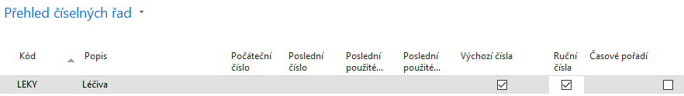

Dále s použitím ikony Řádky doplníte:

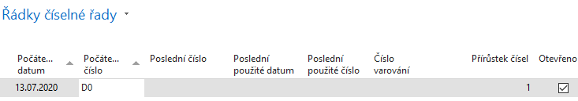

S pomocí tlačítka OK se vrátíte zpátky do základní šablony LEKY a tento kód zadáte do karty šablony zboží. Vše potvrďte tlačítkem OK.

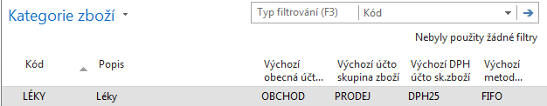

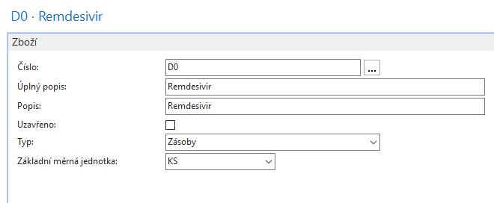

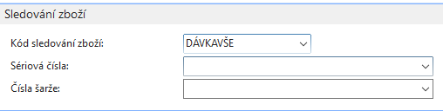

1. V nastavení nové karty zboží D0 zavedete **Sledování zboží=DÁVKAVŠE** a **Přísné účtování expirace =ANO**. Záložka Různé je stále stejné jako v předchozích příkladech nebo PWP prezentacích. Na tuto záložku se dostanete z pole Sledování zboží=DÁVKAVŠE>Pokročilé->Úpravy

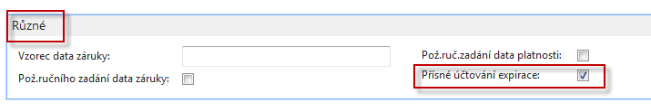

1. Pracovní datum je **13.7.2020**. Ve Vašem systému MS Dynamics NAV 2018 může být pracovní datum jiné. Jde pouze o nastavení period kvůli ukázce, jak se navrhuje vyrovnávání podle expirační doby.

Nakupte s pomocí deníku zboží **3x** separátně zboží **D0** v množství 2 ks (13.10.2020),

3 ks (13.09.2020) a 4 ks (14.08.2020), kde data v závorkách jsou data expirací. Viz tabulka

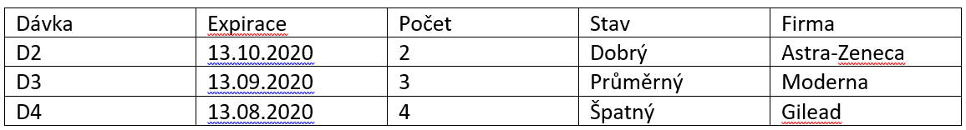

Následující dvě obrazovky reprezentují první nákup Celaskonu D0 s pomocí deníku zboží. Další obrazovky spojené s nákupy D0 a dávkami D3 a D4 včetně dat platnosti (expirace) zde v tomto příkladu neuvádíme a věříme, že tento proces zvládnete bez problémů.

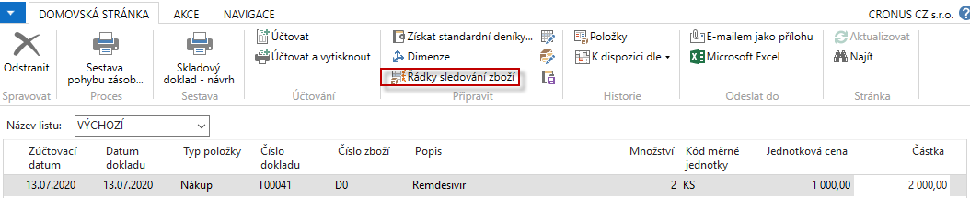

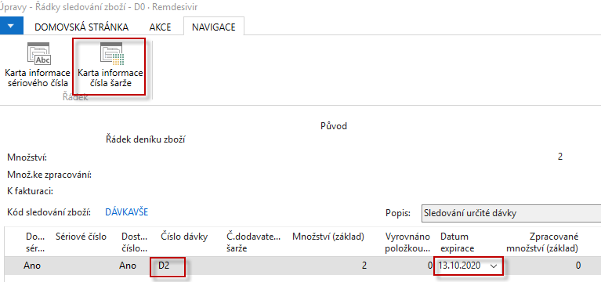

Při zadávání parametrů nákupu si také otevřete kartu informace o čísle šarže s použitím ikony Karta informace o čísle šarže a ikony Úpravy.

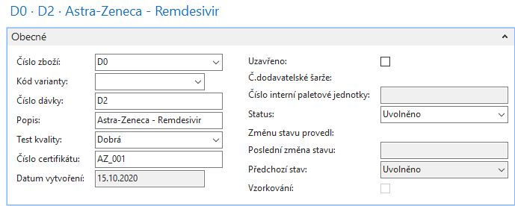

1. Položky nákupu zboží D0

Při klasickém vyrovnávání by prodej 3 ks byl vyrovnán šarží D2 a částečně D3, což při principu sledování data platnosti (expirace) nebude systémem díky **Přísnému účtování expirace** povoleno.

Šlo by o klasické vyrovnávání podle principu **FIFO**, protože položka s dávkou D2 byla nakoupena jako první a následně za ní byla nakoupena položka s dávkou D3 a jako poslední D4.



1. Nyní prodáme 5 kusů (v podstatě balení, nebo ampulí) léčiva **D0**. Níže je uvedený pouze řádek prodejní objednávky.



1. Přiřazení s pomocí ikony (Řádek->Související informace->Řádky sledování zboží->Vybrat položky):

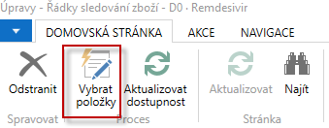

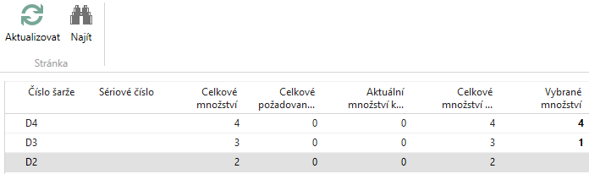

Po stisknutí tlačítka OK dostaneme návrh **výběru položek** podle data expirace (platnosti):

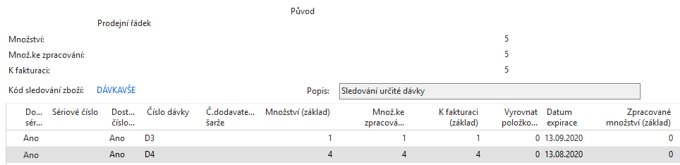

Po zaúčtování prodejní objednávky (5 ks) budou položky léku Remdesivir D0 vypadat takto:

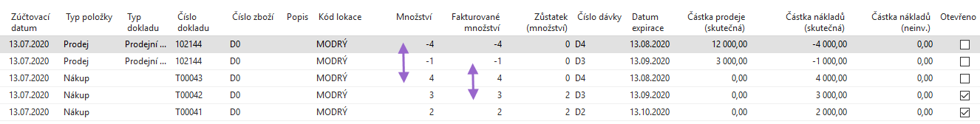

Pokud by se nebraly do úvahy data platnosti (expirace), pak by se vyrovnal prodej oproti první položce 2 ks (a tato položka by pak byla uzavřena) a dále pak oproti druhé položce s 3 ks, která by byla po vyrovnání také uzavřena.

Pokud ovšem platí vyrovnání podle data platnosti (expirace), pak se vezmou 4 ks z třetí položky s expirací 13.8. a tato položka se uzavře a následně 1 ks z druhé položky s expirací 13.9. , která zůstane ještě otevřená, protože tam ještě zbudou 2 ks k vyrovnání.